Семейный экологический проект **« Почему воду надо беречь»**

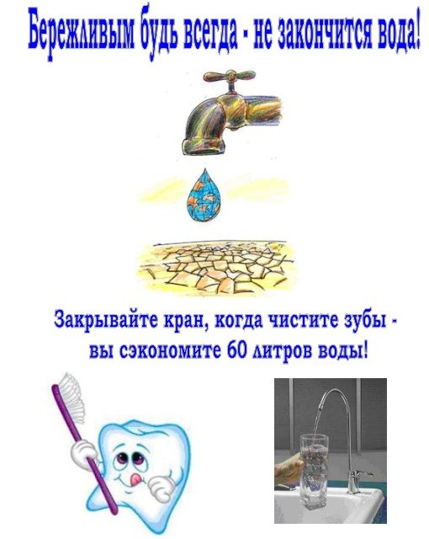

**Номинация « Вода в доме»**

Автор: Ляшенко Анастасия Алексеевна

Руководитель: Ляшенко Ирина Викторовна

Россия

Краснодарский край

Мостовский район

п. Мостовской

**2012**

**Содержание**

1.Введение

2.Цель

3.Задачи

4.Актуальность

5.Вывод

6Приложение

**Введение**

Пресной воды в мире всего 3 %. Эти запасы истощаются, пресной воды становится всё меньше и меньше. Вода – одно из главных богатств на Земле. Трудно представить, что стало бы с нашей планетой, если бы исчезла пресная вода. А такая угроза существует. От загрязненной воды страдает все живое, она вредна для жизни человека. Поэтому воду – наше главное богатство, надо беречь! Мы решили узнать, как можно беречь воду, и научиться бережно её расходовать. Поэтому выбрали тему исследования: « Почему воду надо беречь природу».

**Цель работы:** воспитание бережного отношения к пресной воде.

**Задачи:**

* Узнать о запасах пресной воды.
* Выяснить, где мы теряем воду.
* Определить, как устранить потери воды.

**Гипотеза:** если каждый человек будет беречь воду, то мы будем меньше терять пресной воды.

**Объект исследования:** пресная вода.

**Предмет исследования:** способы сбережения пресной воды.

**Приблизительная продолжительность проекта**: 5-6 месяцев

**Материалы и ресурсы, необходимые для проекта:**

**Технологии – оборудование:**

1.Фотопарат; 2. Компьютер; 3.Интернет; 4.Принтер; 5.Видеокамера; 6.Другие: магнитофон для прослушивания музыки на природе; организация игр с ребёнком.

**Ресурсы:** Проведение экскурсии к реке, водоканалу.

**Методы:**

* самостоятельное обдумывание,
* чтение книг,
* поиск информации в Интернете,
* наблюдение,
* эксперимент.

**1**

**Актуальность**

**Вода** - бесцветная жидкость, не имеющая ни вкуса, ни запаха, активный растворитель, обладающий большим поверхностным натяжением. Во время выполнения проектной работы происходит знакомство ребенка с физическими свойствами воды, а так же как необходимо беречь воду и для чего. Данный проект прививает навыки экологически грамотного поведения в быту, в частности умение ребёнка экономно использовать воду, понимать необходимость такого отношения к воде как к природному ресурсу. Развивает наблюдательность, творческие способности, воспитывает бережное отношение к воде. Ход проекта направлен на реализацию деятельностного подхода в обучении ребёнка дошкольника; в центре внимания – учебные и игровые потребности ребёнка, развитие навыков самоуправления обучением, самооценивание и взаимное оценивание успешности в развитии и обучении. Наш проект мы назвали «Почему надо беречь воду». Целью разработки стало обучение, но не механическое запоминание и воспроизведение ребенком изученного материала, а понимание, осмысление, умение объяснить свою позицию и видение гармонии природы с чистотой водного пространства. Научив ребенка просто закрывать за собой кран, не донеся до него смысла необходимости, не раскрыв всей проблемы, я воспитываю аккуратного, но бессердечного человека. Наша работа, в основном, проводилась в естественных условиях, на природе, дома. Почему была выбрана тема «Почему надо беречь воду»? Да просто потому, что это заинтересовало самого ребенка, почему же воду надо беречь. Воды на Земле одновременно и много, и мало. Ее много в океанах и морях, но морская соленая вода непригодна для питья, а также для многих технических производств сельского хозяйства. Ограниченные запасы пресной воды еще больше сокращаются из-за их загрязнения. Пресная вода пригодна для питья и приготовления пищи. Она же используется для хозяйственных нужд: полив растений, мытьё посуды, машин, помещений, умывание, уход за животными. Вода нужна всему живому на Земле.

Информация из Интернета.

97 % воды на планете – это солёные воды морей и океанов.

**2**

2 % воды - это льды.

1 % воды – это пресная вода.

3 %– пригодны для человека. Запасы пресной воды распределены так: Запасы пресной воды на Земле (3 %).

69-75 % - Арктика, Антарктика, Гренландия, горные ледники, айсберги.

24-30 % - грунтовые воды.

0,5 % - атмосферная влага.

0,5 % - поверхностные воды.

**Интересные факты о воде.**

Если использовать стакан при чистке зубов, то экономится 5 – 10 л воды.

Из полностью открытого крана уходит до 15 л воды в минуту.

Через незакрытый кран выливается около 1000 литров воды за час.

Даже самая малая утечка уносит до 80 литров воды в сутки.

На мытьё горки грязной посуды под сильной струёй уходит около 100 л воды.

При мытье автомашины из шланга расходуется до 200 л воды.

При подтекании воды в унитазе в сутки уходит 40 л воды.

Принимая душ в течение 5 минут, вы расходуете около 100 литров воды

Наполняя ванну лишь до половины, вы расходуете 150 литров воды

Для принятия ванны надо в три раза больше воды, чем для душа.

**ТЕМЫ НАБЛЮДЕНИЙ И ПОИСКОВЫХ ЗАДАЧ В РАМКАХ РЕАЛИЗАЦИИ ПРОЕКТА.**

**Подготовительный этап.**

Подборка материала, пособий, литературы по теме.

Проведение беседы с ребёнком в отношении расходования воды: «Кому нужна вода», «Зачем беречь воду», «Значение воды в нашей жизни».

Чтение ребёнку сказки о воде: Б.Заходер «Как люди обидели реку».

Просматривание мультфильма «Домовенок Кузя».

**3**

**Исследовательский этап.**

В течение проекта ребёнок вместе с взрослым:

* Проверяет, как расходуется вода, нет ли утечки воды дома.
* Проводят выборочные проверки состояния водопроводных кранов на предмет утечки и экономного использования воды.
* Беседует: «Как мы бережем воду дома», « Как она попадает в кран».
* Знакомится с водой и ее свойствами.

Из этого мы выяснили, что вода попадает в кран из скважины или реки. Только в кран она попадает не сразу: те капельки, которыми мы умываем руки, проделали большой путь. Сначала из реки (скважины) человек направил в трубы, где воду очистили и после этого она попадает к нам. Для того чтобы чистая вода побежала из нашего крана, пришлось потрудиться многим людям: одни на заводе делали трубы, другие помогли воде попасть в трубы, т.е. построили водопровод, третьи очистили воду, четвёртые ремонтируют краны. А нам иногда кажется, что вода сама течёт из крана и её очень много, можно не экономить, пусть себе льётся! Но мы теперь знаем, что вода течёт в кран из реки, и если все люди будут оставлять краны открытыми, что же может произойти? Мы стали наблюдать, как мы пользуемся водой. Оказалось, неразумно: Чистим зубы, открыт кран, и вода струёй течёт в канализацию. Забываем закрыть кран. Моем посуду, держа кран открытым. Неплотно закрываем кран, и вода потихоньку капает. Ребёнок в столовой моет руки, открыв кран полностью.

**4**

|  |  |
| --- | --- |
| **Время** | **Количество воды** |
| 1 минута | 6 капель |
| 1 час | 360 капель = 35 мл |
| 1 сутки | 840 мл |
| 1 месяц | 25л 200 мл |
|  | |

Я провела с ребёнком наблюдение за краном, который неплотно закрыт и мы выяснили, что:

Эксперимент «Отношение к воде»

Мы посчитали, сколько денег платишь, дома за воду за 1 месяц, вычислили, сколько это будет за 1 год. Получилось - много. Поэтому решили провести эксперимент. Записали показания водомера. Два дня пользовались водой как раньше. Отметили новые показания счётчика. А потом два дня старались беречь воду. И снова посмотрели показания водомера. Оказалось, что за два дня можно экономить 1 кубометр воды! Значит, разумно пользуясь водой, мы не только бережём её, но и экономим деньги.

СВОЙСТВА ВОДЫ

Во время опытов мы выяснили, какие бывают свойства воды: прозрачная, без запаха, бесцветная, растворительная, текучая.

Во время работы с проектом провели опыты и экспериментирование с водой. Создали картотеку с опытами. Изучив соответствующую литературу по данной проблеме, по сбережению воды, мы провели интервью среди родственников и соседей. Проанализировав, ответы родственников и соседей мы составили бланки-анкеты с аналогичными вопросами, чтобы

**5**

узнать отношение других людей к данной проблеме.

Вопросы: 1. Опасно ли загрязнение воды для человека? 2.Должен ли каждый человек беречь воду?

Ответы да нет не знаю да нет Не знаю

Родственники 5 0 2 7 0 0

Соседи 6 0 1 5 1 1

Из результатов таблицы мы сделали вывод, что большинство людей осознают опасность загрязнения воды для жизни человека и необходимость бережного отношения к главному богатству Земли.

**Заключение.**

Чтобы сократить потери воды, надо:

* не оставлять краны открытыми;
* следить за исправностью кранов;
* регулировать силу струи воды;
* мыть посуду в чашке, используя минимум моющего средства.
* выключать воду, пока чистим зубы;
* уменьшать напор, когда моем посуду;
* в унитазе снизить уровень заполнения;
* мыть посуду в чашке.

**Подведение итогов.** **Правила бережного отношения к воде.**

Обращай внимание, не течет ли зря вода из крана дома. Если ты заметишь такое, закрой кран. Бывает, мы расходуем много воды бесполезно, не замечая этого. К примеру, ты моешь руки, умываешься под сильной струей. Прикрой немного кран. Это не помешает умыться, а воды утечет меньше. Научись чистить зубы так, чтобы не расходовать напрасно воду. Для этого не оставляй кран открытым, пока чистишь зубы и полощешь рот. Сразу наливай воду в стаканчик и закрывай кран. Полоскать рот из стаканчика очень удобно. А сколько воды ты сбережешь! Если вода течет из-за неисправности крана или колонки, надо сразу же сообщить взрослым. Не

**6**

мусорить на берегах рек, не мыть в них машины.

Выводы:

В ходе исследования мы расширили свои знания о воде, познакомились с причинами загрязнения водоемов и мерами их охраны, научились бережно относиться к воде и экономить ее.

**Возможно, это в будущем и решит глобальную проблему человечества. Ведь, прежде всего, чем изменить мир, начни изменять себя.**

7

Приложение

**Первый опыт.**

Цель: **Выяснить, что происходит с водой в процессе замерзания.**

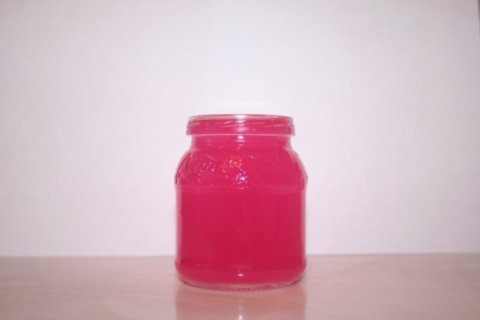 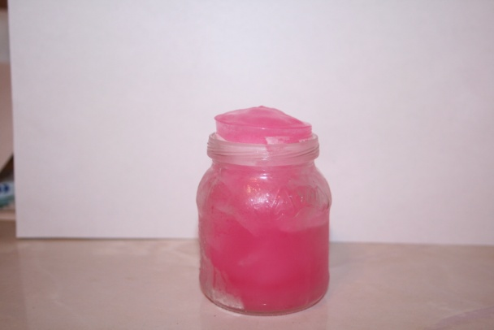

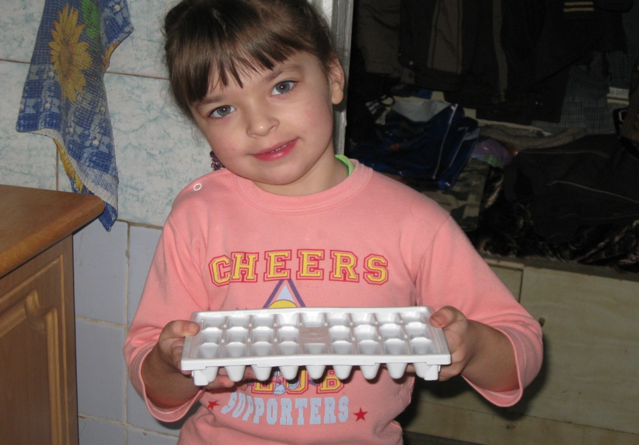 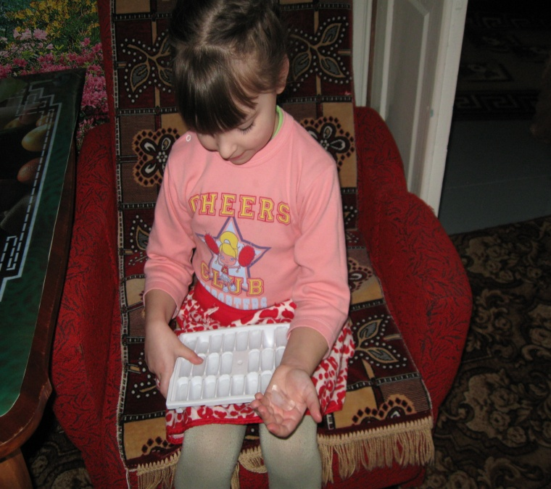

Вывод: **Объём воды увеличивается**

**Второй опыт**

Цель: **Выяснить, может ли иголка или шашки удержаться на поверхности воды.**

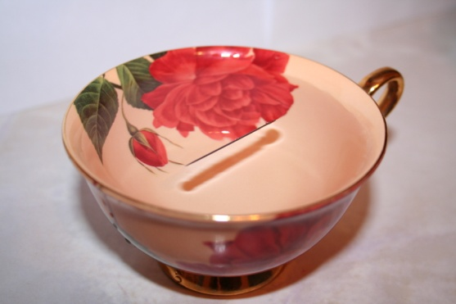 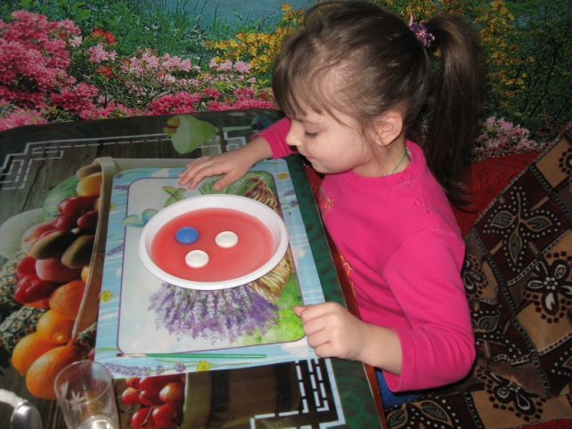

Вывод: Вода способна удержать иголку и шашки на поверхности

**Третий опыт**

Цель: **Выяснить, сгорит ли свеча в воде до конца**

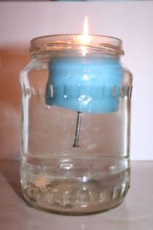 Вывод: **Свеча сгорела до конца.**

**Четвёртый опыт**

Цель: **Выяснить, как поведёт себя яйцо в пресной и солёной воде.**

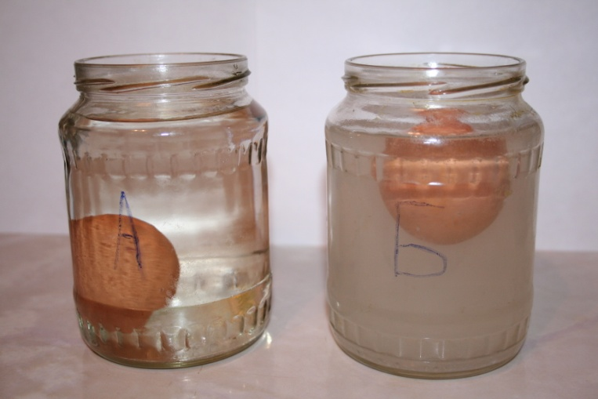 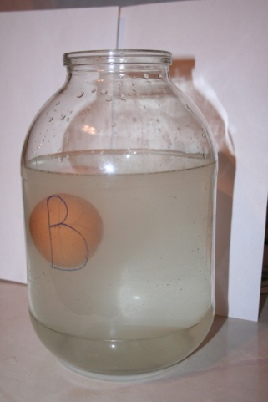

Вывод: **В пресной воде яйцо тонет. В соленой воде – всплывает на поверхность. Если вливать по очереди пресную и солёную, яйцо плавает в толще воды.**

**Пятый опыт**

**«Можно ли склеить бумагу водой?»**

Берем два листа бумаги, двигаем их один в одну другой в другую сторону. Смачиваем листы водой, слегка прижимаем, выдавливаем лишнюю воду, пробуем сдвигать листы - не двигаются.

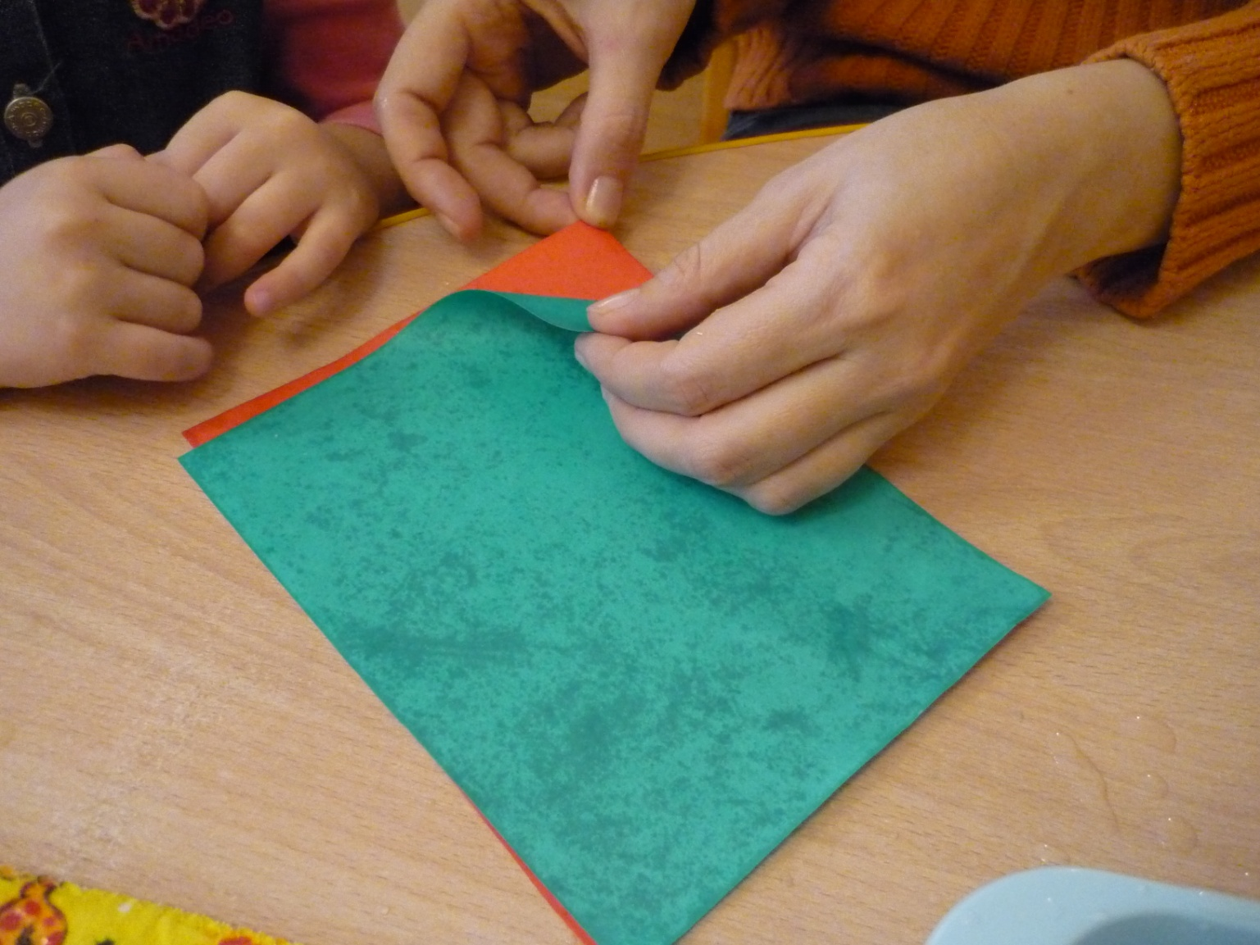 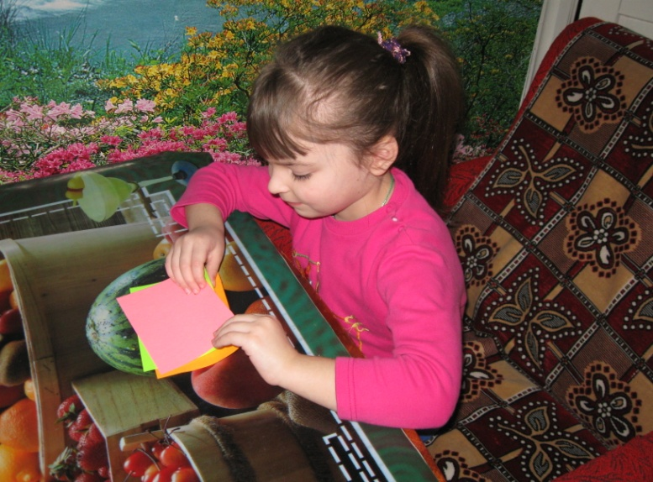

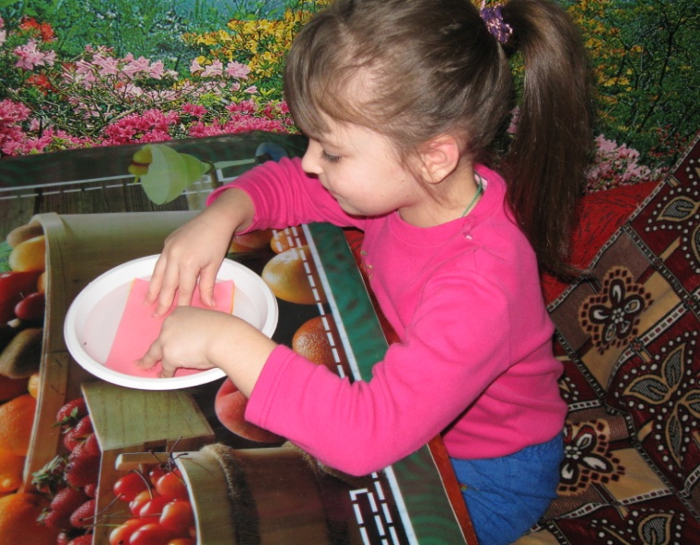 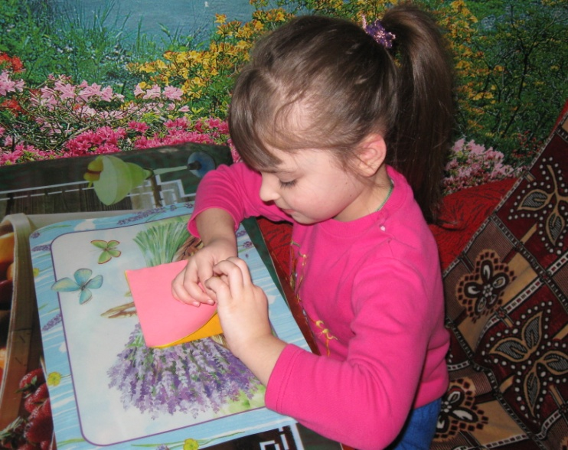

**Вывод:**Вода обладает склеивающим действием

**Шестой опыт**

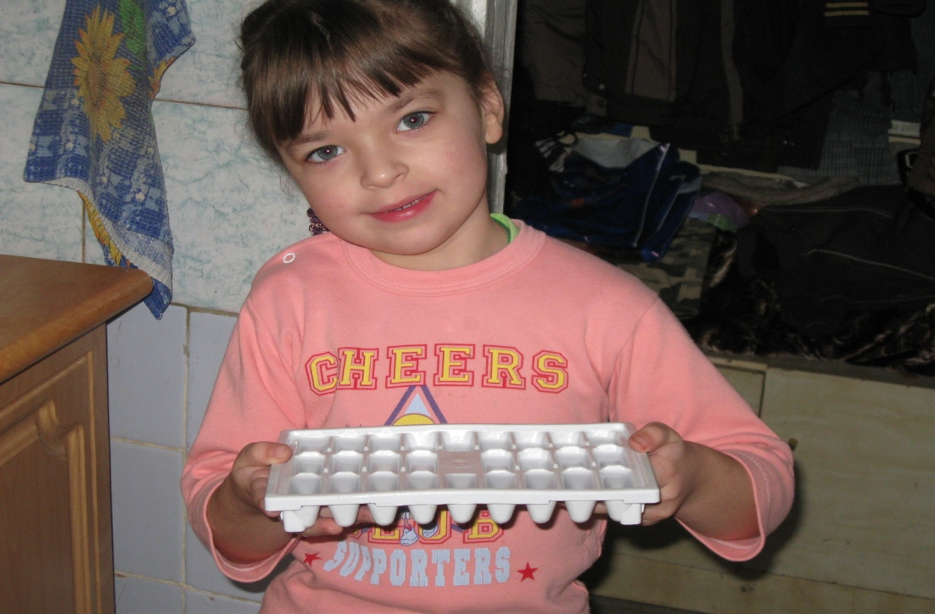 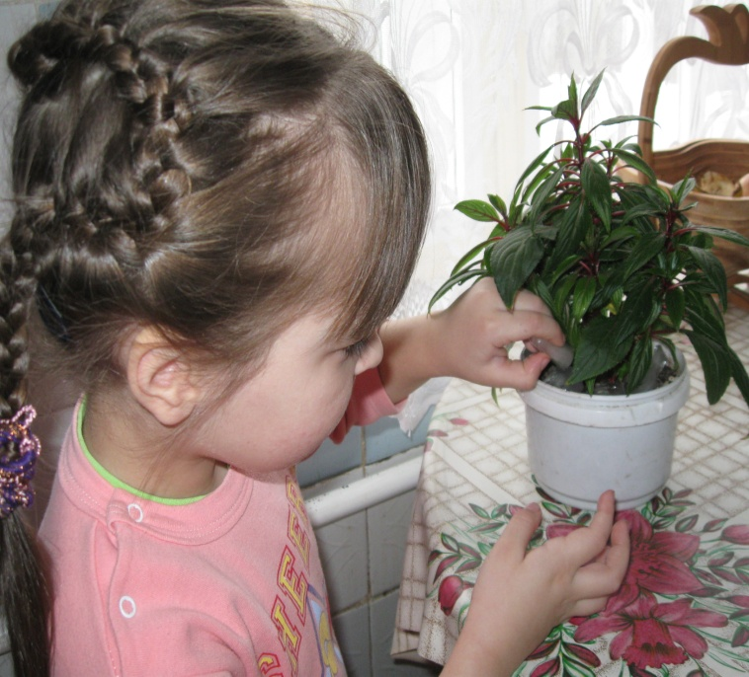

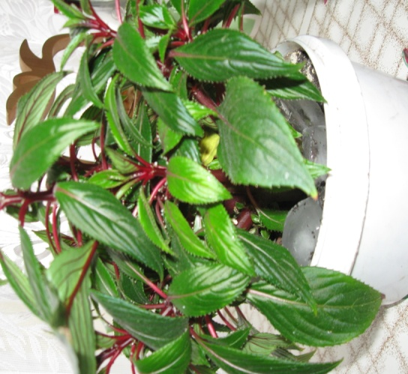**Вывод:** лёд тает и превращается в воду, благодаря влажности растение получает питание

**Седьмой опыт**

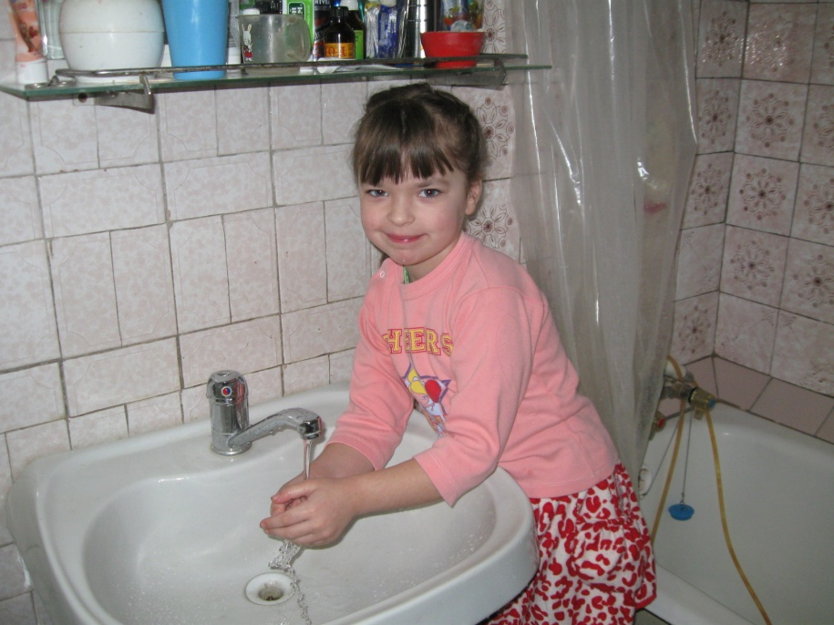  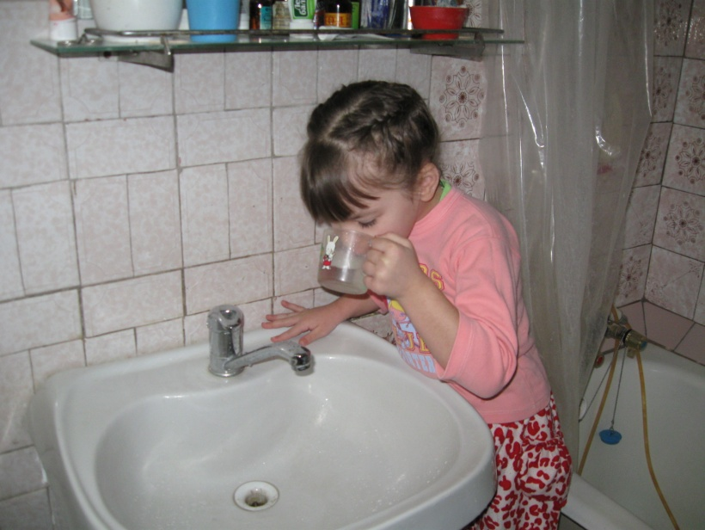

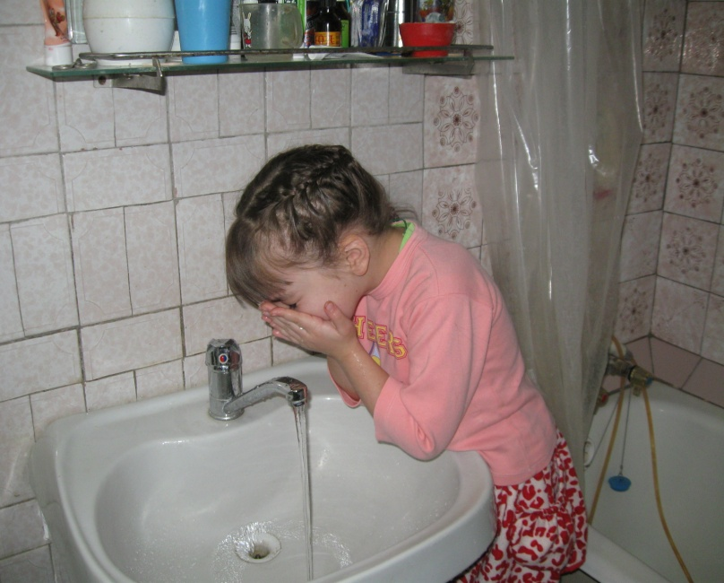 

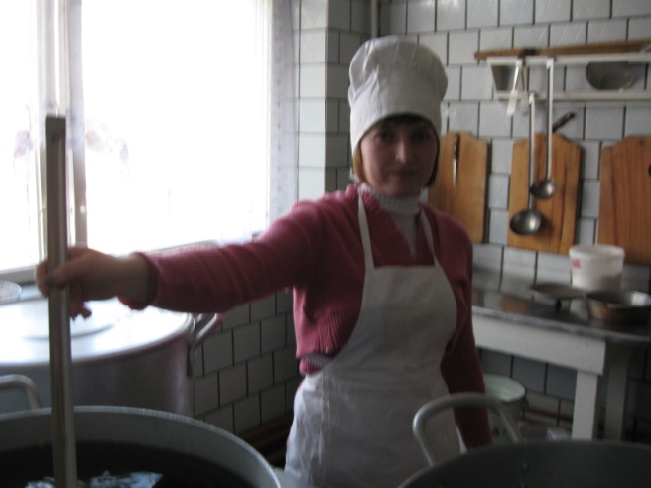 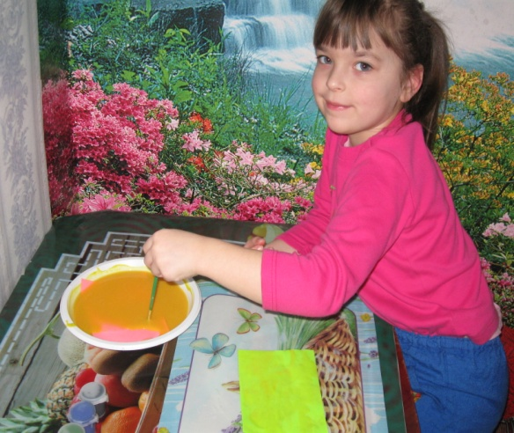

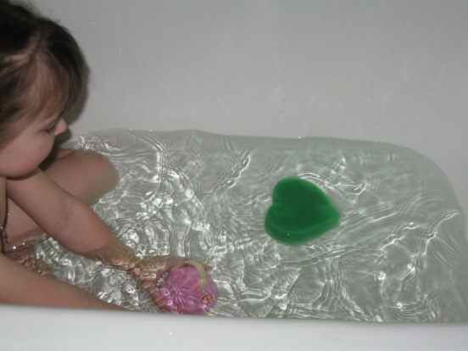 **Для чего человек использует воду?**

**Вывод:** человек использует воду в разном направлении

**Восьмой опыт**

***Цель:* Пар это тоже вода**

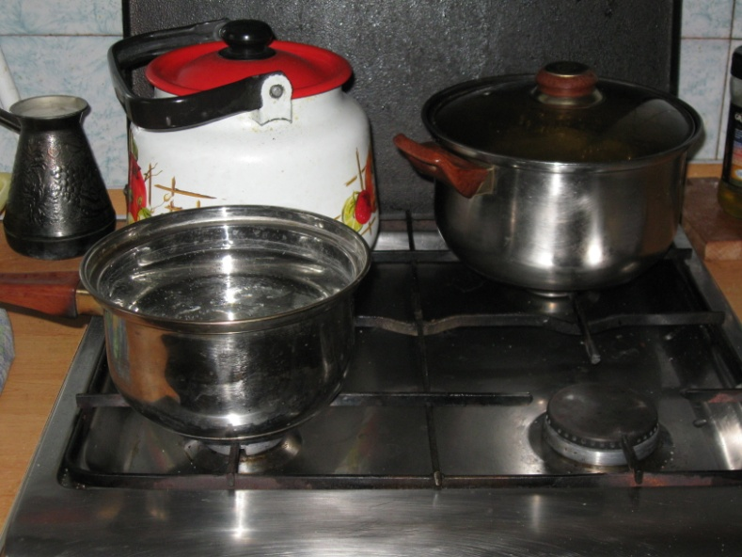 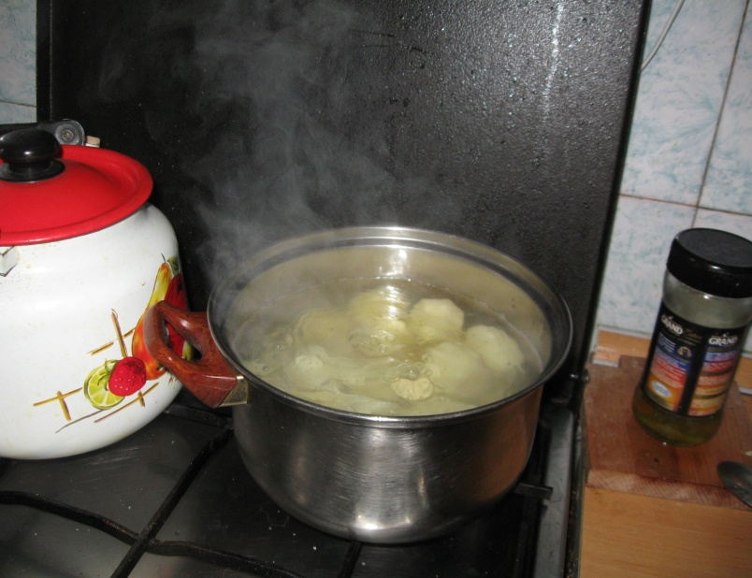

**Вывод: вода испаряется**

**Девятый опыт**

**Цель:** В воде некоторые вещества растворяются, некоторые не растворяются»

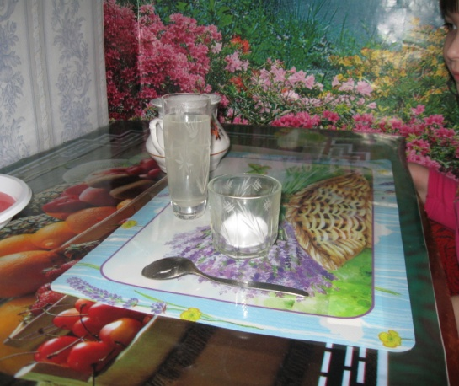 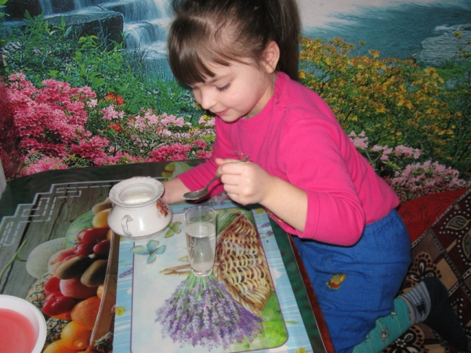

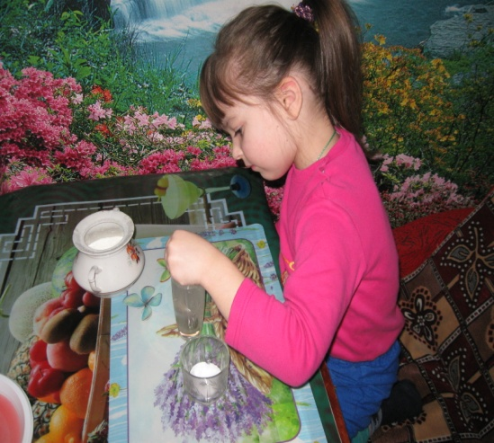 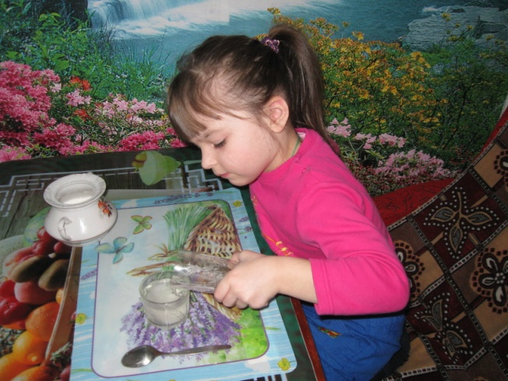

**Вывод:** Вода и сахар растворился, и получилась сладкая вода

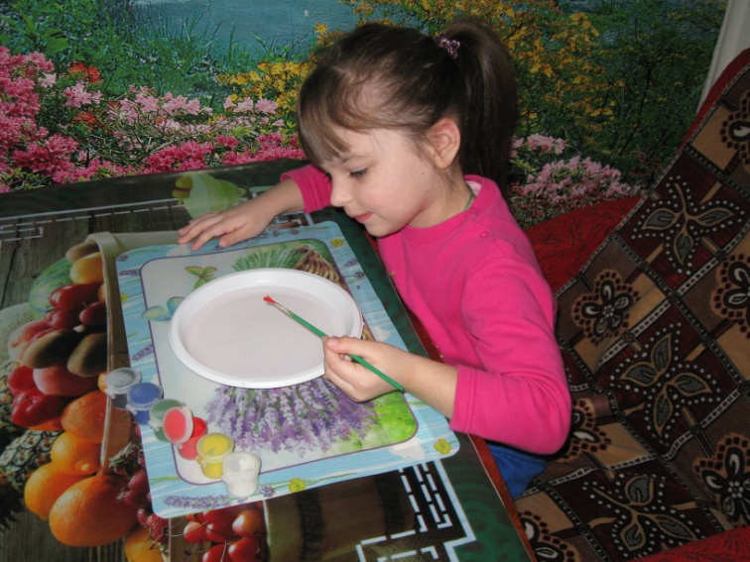 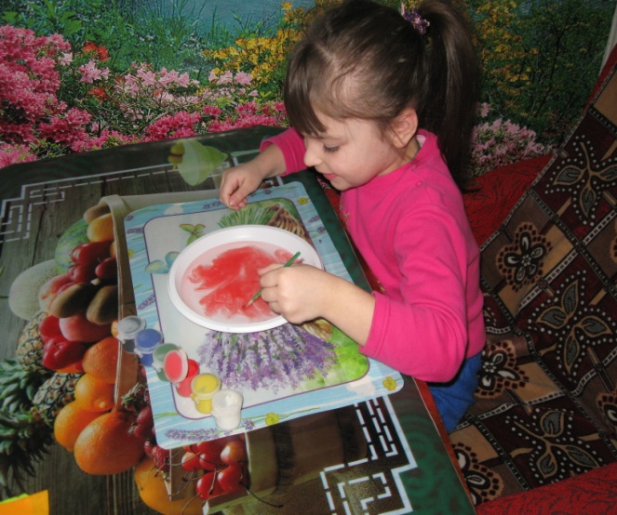

** Вывод:** Вода – меняет цвет

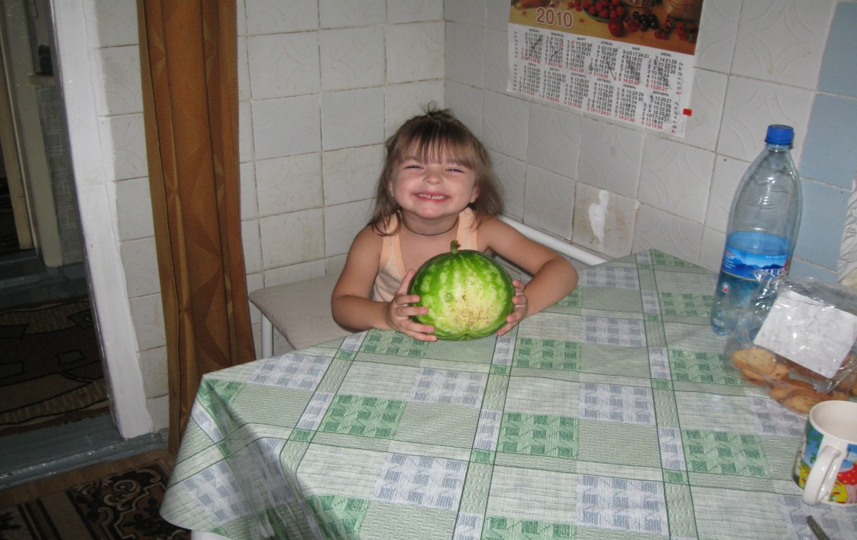 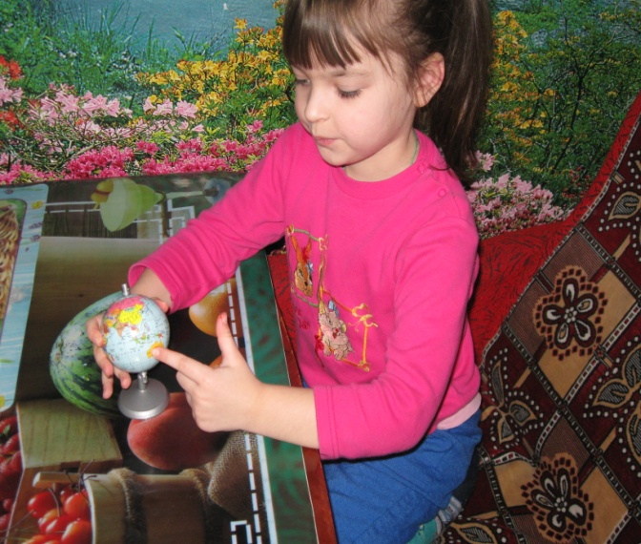

**Вывод:** выращенный арбуз в собственном огороде, благодаря поливанию водой он получил хорошее питание и вырос.

Детская энциклопедия.

Что такое вода.

Когда ученые пытаются найти жизнь на других планетах, они часто задают вопрос: «А есть ли там вода?» Как мы знаем, без воды жизнь существовать не может. Вода — это жидкость без вкуса, запаха, цвета, которая входит в состав всех живых существ. Она имеется в почве и в воздухе. Живые организмы потребляют только ту пищу, которая растворена в воде. Живые ткани в основном состоят из воды. Что входит в состав воды? Это простое соединение двух газов: очень легкого газа водорода и более тяжелого, активного газа кислорода. При сгорании водорода в кислороде образуется вода. Но по своим характеристикам вода не похожа на составляющие ее элементы. Она обладает своими свойствами. Вода имеет, как и многие другие вещества, три основных состояния: жидкое (ее обычное), твердое, называемое «лед», и газообразное, или «водяные пары». Состояние воды зависит от ее температуры. При 0° С вода из жидкого переходит в твердое состояние, или замерзает. При температуре 100° С вода из жидкого переходит в газообразное состояние. Такой переход из видимого в невидимое состояние называется «испарение». Если принести в теплую комнату кусок льда, он начинает таять. Если в комнате достаточно тепло, лужица воды, оставшаяся ото льда, вскоре исчезнет. Жидкость превратилась в пары воды. При охлаждении вода увеличивается в объеме. Вода в природе никогда не бывает чистой в прямом смысле этого понятия. Она содержит растворенные минеральные соли, газы, частицы микроорганизмов.

Какую воду можно пить

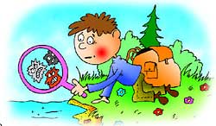

Какую воду можно пить? Что за вопрос, скажете вы, пить можно всякую воду, была бы только чистой и вкусной! И все-таки этот вопрос не так прост, как кажется. Во-первых, вы никогда не станете пить соленую морскую воду. В некоторых странах ее используют для технических нужд, а также пропускают через специальные опреснительные установки, после чего она становится пригодной для питья. Во-вторых, нельзя пить воду из грязных или просто неизвестных вам источников: вас поджидает множество вредных веществ и болезнетворных микробов. Но и с этим люди научились бороться: на водопроводной станции воду очищают, обеззараживают, доводят до нужной кондиции — пейте на здоровье! Хотя пить воду из-под крана в Москве безопасно, многие предпочитают употреблять только кипяченую воду: в нагретой до температуры кипения (100 градусов по Цельсию) воде погибают все микробы. Дистиллированная вода, полученная возгонкой из водяных паров, безопасна, но совершенно лишена солей и, по мнению многих, абсолютно безвкусна. Она — мертвая. «Ей жизни не хватало — дистиллированной воде!» — написал когда-то Леонид Мартынов. Хотя, например, для многих лабораторных опытов и моторов автомобилей дистиллированная вода подходит больше любой другой. О том, как воду делают пригодной для питья в промышленных условиях, и о том, как обезопасить себя в походах, используя воду из неизвестных источников, читайте в главах «Как воду очищают» и «Как спастись от жажды в лесу».

**Познавательные опыты для детей**  
  
Ваш малыш любит всё таинственное, загадочное и необычное? Тогда обязательно проведите вместе с ним описанные в этой статье нехитрые, но очень любопытные опыты. Большинство их них удивят и даже озадачат ребенка, дадут ему возможность самому убедиться на практике в необычных свойствах обычных предметов, явлений, их взаимодействии между собой, понять причину происходящего и приобрести тем самым практический опыт.   
Ваши сын или дочь непременно заслужат уважение сверстников, показывая им опыты как фокусы. Например, они смогут заставить "кипеть" холодную воду или с помощью лимона запускать самодельную ракету. Подобные развлечения можно включить в программу дня рождения детей **288** дошкольного и младшего школьного возраста.

|  |  |
| --- | --- |
| **НАУЧИ ЯЙЦО ПЛАВАТЬ**  Для проведения опыта вам понадобятся: *сырое яйцо, стакан с водой, несколько столовых ложек соли.*  *фокусы*  1.Положим сырое яйцо в стакан с чистой водопроводной водой - яйцо опустится на дно стакана.  2. Вынем яйцо из стакана и растворим в воде несколько ложек соли.  фокусы | фокусы  3. Опустим яйцо в стакан с солёной водой - яйцо останется плавать на поверхности воды.  фокусы  Соль повышает плотность воды. Чем больше соли в воде, тем сложнее в ней утонуть. В знаменитом Мёртвом море вода настолько солёная, что человек без всяких усилий может лежать на её поверхности, не боясь утонуть. |

|  |
| --- |
|  |

|  |  |
| --- | --- |
|  | |
|  |
|  |

|  |  |
| --- | --- |
| **«НАЖИВКА» ДЛЯ ЛЬДА**  Для проведения опыта вам понадобятся: *нитка, кубик льда, стакан воды, щепотка соли.*  Поспорь с приятелем, что с помощью нитки ты вытащишь кубик льда из стакана с водой, не замочив рук.  1. Опустим лёд в воду.  2. Нитку положим на край стакана так, чтобы она одним концом лежала на кубике льда, плавающем на поверхности воды.  фокусы  3. Насыпаем немного соли на лёд и подождём 5-10 минут.  фокусы | фокусы  4. Возьмём за свободный конец нитки и вытащим кубик льда из стакана.  Соль, попав на лёд, слегка подтапливает небольшой его участок. В течение 5-10 минут соль растворяется в воде, а чистая вода на поверхности льда примораживается вместе с нитью. |

|  |
| --- |
|  |

|  |  |  |  |
| --- | --- | --- | --- |
|  | | | |
|  | |
| **МОЖЕТ ЛИ «КИПЕТЬ» ХОЛОДНАЯ ВОДА**  Для проведения опыта вам понадобятся: *плотный носовой платок, стакан воды, аптечная резинка.* 1. Намочим и выжмем носовой платок.  фокусы  2. Нальём полный стакан холодной воды. 3. Накроем стакан платком и закрепим его на стакане аптечной резинкой.  фокусы  4. Продавим пальцем середину платка так, чтобы он на 2-3 см погрузился в воду.  фокусы | 5. Переворачиваем стакан над раковиной вверх дном.  фокусы  6. Одной рукой держим стакан, другой слегка ударим по его дну. Вода в стакане начинает бурлить ("кипит").  фокусы  Мокрый платок не пропускает воду. Когда мы ударяем по стакану, в нём образуется вакуум, и воздух через носовой платок начинает поступать в воду, всасываемый вакуумом. Вот эти-то пузырьки воздуха и создают впечатление, что вода "кипит".  фокусы | |

|  |  |
| --- | --- |
| **СОЛОМИНКА-ПИПЕТКА**  Для проведения опыта вам понадобятся: *соломинка для коктейля, 2 стакана.*  1. Поставим рядом 2 стакана: один - с водой, другой - пустой. | фокусы |
| фокусы | 2. Опустим соломинку в воду.  3. Зажмём указательным пальцем соломинку сверху и перенесём к пустому стакану. |

|  |  |  |  |  |
| --- | --- | --- | --- | --- |
| |  |  | | --- | --- | | **СОЛОМИНКА-ПИПЕТКА**  Для проведения опыта вам понадобятся: *соломинка для коктейля, 2 стакана.*  1. Поставим рядом 2 стакана: один - с водой, другой - пустой. | фокусы | | фокусы | 2. Опустим соломинку в воду.  3. Зажмём указательным пальцем соломинку сверху и перенесём к пустому стакану. | |

ПРЕДВАРИТЕЛЬНАЯ ИССЛЕДОВАТЕЛЬСКАЯ РАБОТА

**Рассказ «Как люди речку обидели»**

Жила-была голубая Речка с чистой, прозрачной водой. Она была очень весе­лой и любила, когда к ней приходили гости. "Посмотрите, какая я чистая, про­хладная, красивая. Как много жильцов в моей воде: и рыбы, и раки, и птицы, и жуки. Я приглашаю вас в гости, приходите искупаться, отдохнуть. Я буду вам рада", - говорила Речка. Однажды к ней в гости пришли папа, мама и мальчик Костя. Семья расположилась на берегу и стала отдыхать: загорать и купаться. Сначала папа развел костер, потом наловил много-много рыбы. Мама нарвала огромный букет красивых белых кувшинок, но они быстро увяли, и пришлось их выбросить. Костя вытащил из реки много ракушек, разбросал их по берегу, а некоторые разбил камнем, чтобы выяснить, что у этих ракушек внутри. Потом он поймал лягушку и убил ее, потому что не любил лягушек. И еще он раздавил большого черного жука, который неосторожно оказался рядом. Когда семья со­бралась уходить домой, папа выбросил все пустые банки в речку, мама спрятала в кустах грязные пакеты и бумажки. Она очень любила чистоту и не терпела мусора в своем доме.

Когда гости ушли, голубая Речка посерела, стала грустной и больше никог­да никого не звала к себе в гости.

*Вопросы для обсуждения.*

* 1. Какой была Речка до прихода Костиной семьи? Опишите ее.
  2. Почему она посерела и погрустнела после того, как папа, мама и Костя отдохнули на ее берегу?
  3. Как папа, мама и Костя обидели Речку и ее жителей? При обсуждении ответов на эти вопросы подчеркните, что и

папа, и мама, и Костя могли обидеть речку не потому, что очень хотели этого. Скорее всего, как и многие люди, они просто не знали правил поведения на отдыхе и не задумывались над тем, что к реке надо бережно относиться. Например, мама была ак­куратной дома, но считала, что на берегу реки можно выбрасы­вать мусор. Если все люди будут знать, что речку нельзя оби­жать и почему именно, то речки останутся голубыми.

* 1. Как вы считаете, а почему нельзя так поступать?
  2. Что бы вы сделали на месте Кости?

_______________________

Н.А.Рыжова Наш дом – природа. Волшебная вода. Москва, 1997

##### Конспект индивидуального занятия

### Тема: «Что мы знаем о воде?»

### Выполнил воспитатель первой категории

### Ляшенко Ирина Викторовна

**Программные задачи:**

Познакомить ребёнка со свойствами воды (вкус, цвет, запах, текучесть). Уточнить значение её для всего живого.

Развивать любознательность, мышление и речь ребёнка; ввести в активный словарь ребёнка слова: жидкость, бесцветная, безвкусная, прозрачная.

Воспитывать бережное отношение к воде.

**Методы и приёмы:**

* Игровой (внесение игрового персонажа, сюрпризные моменты);
* Наглядный (панно "Кому нужна вода", схемы, символы).
* Практический (опыты)
* Словесный (беседы, рассказ воспитателя, вопросы поискового характера).
* Предварительная работа:
* Изготовление панно "Кому нужна вода"
* Чтение рассказов, сказок познавательного характера.
* Опыты (превращение снега в воду, воды в лёд).
* Беседы на тему: "Где можно встретить воду", "Кто живёт в воде".
* Материала и оборудование:
* Панно "Кому нужна вода".

Инвентарь для опытов: стаканы с водой, пустые стаканы, соль, сахар, зелёнка, марганцовка, ложечки. Символы, обозначающие свойства воды . Эмблемы "Помыл руки - не забудь плотно закрыть кран",кукла Незнайка.

**Ход занятия**

Я (с игрушкой Незнайкой)рассказываю ребёнку, что сегодня шла в детский сад и встретила Незнайку. Он сидел такой грустный. Я спросила его, что случилось, и он мне сказал, что оказывается, ничего не знает о воде. Я его, успокоила и сказала, что мы ему сможем помочь. Поможем? (Ответ). Незнайка, присаживайся на стул. Настя ещё немного знает о воде, но вместе, я уверена, мы всё выясним.

В.: так что же такое вода? (Ответ ребёнка).

Вода - это жидкость. Она течёт. Её можно налить во что-нибудь: в стакан, в ведро, в вазу. Её можно вылить, перелить из одного сосуды в другой.

предлагаю попробовать перелить воду из одного стакана в другой. Проходи к столу, удобно пристраивайся.

Опыт 1 "Вода - это жидкость".

Вывод: вода - это жидкость, её можно наливать, переливать. А чтобы тебе и тебе, Незнайка, лучше это запомнить, я приготовила вот такой символ (вывешивается на доску).

В.: Ребята, а как вы считаете, какого цвета вода? (Ответ ребёнка). Сейчас мы это проверим. Опыт 2 "Вода бесцветная".

На столе у меня белый лист бумаги, стакан с молоком, стакан с водой.

В.: Какого цвета молоко? (белого). А можно сказать про воду, что она белого цвета? (Ответы ребёнка).

Вывод: вода не имеет цвета, она бесцветная (перед детьми вывешивается символ этого свойства)

В.: А я знаю, что вода может изменять свой цвет. Хочешь убедиться в этом? А ты, Незнайка, хочешь? (Ответ).

На столе у меня 2 стакана с водой, зелёнка, марганцовка. Этот опыт проделывает только взрослый.

В.: Я сейчас в воду добавлю волшебный кристаллик (марганцовку) и мы посмотрим, что произойдёт с водой. Изменила вода свой цвет? А теперь я добавлю в воду волшебную капельку (зелёнку). Посмотрим, что произойдёт с водой. Изменила вода свой цвет? (Ответ ребёнка).

Вывод: вода может менять цвет в зависимости от того, что в неё добавили.

В.: Как ты думаешь, изменит вода свой цвет, если в неё добавить варенье. Попробуй это сделать.

А теперь, я предлагаю тебе, попробовать воду на вкус. (ребёнку предлагается кипячёная вода). Какая она? Сладкая? Солёная? Горькая?

Вывод: вода не имеет вкуса, она безвкусная.

А чтобы ты не забыла это и ты, Незнайка, чтобы не забыл, я приготовила вам символ этого свойства воды.

Опыт 3. (раздаются пиалы с солью или сахаром, ложечки).

В.: Давайте проведём с тобой небольшой опыт. Положи в стаканчик с водой вещество, которое находится у тебя на столе (взрослый демонстрирует). Размешай, а теперь попробуй воду. Какая она стала на вкус? (Ответ ребёнка). Как ты думаешь, что ты добавила в воду? (Ответ).

Вывод: оказывается, вода может принимать вкус того вещества, которое в неё добавили.

Опыт 4 "Вода не имеет запаха".

В.: А теперь, я предлагаю тебе понюхать воду. Пахнет ли вода чем-нибудь?

Вывод: вода ни чем не пахнет, у неё нет запаха.

Вывешивается символ этого свойства воды.

В.: Мы с тобой узнали, что вода может изменить цвет, вкус. А может ли она изменить свой запах? Как ты думаешь? (Ответы). Попробуй проделать такой опыт, и что произойдёт, расскажешь всем детям.

В.: А сейчас я предлагаю тебе пройти на стульчик. Садись и ты, Незнайка.

Мы сегодня, с тобой много говорим о воде, много о ней узнали. Но давай Незнайке расскажем, для чего нужна вода и кому?

(Работа с панно "Кому нужна вода").

В.: Молодец Настя! Ну что, Незнайка, узнал что-нибудь нового о воде?

Незнайка: Да! Только это так трудно запомнить.

В.: А Настя тебе, Незнайка, ещё раз напомнит. Слушай и запоминай: (с опорой на символы):

Вода - это жидкость, её можно налить, перелить, вылить   
 Вода - бесцветная   
 Вода - безвкусная   
 Вода не имеет запаха.   
Незнайка: Ну. Спасибо, теперь я всё знаю о воде.

В.: А ты знаешь, Незнайка, что воду нужно беречь, и когда моешь руки, нужно сразу закрыть кран?

Незнайка: А зачем её беречь. Вон сколько воды!

В.: Воды много, но для умывания, приготовления пищи необходима только очищенная вода. А чтобы получить чистую воду, люди затрачивают много сил. Вот поэтому воду нужно беречь, плотно закрывать кран.

А чтобы ты, Незнайка, не забыл про это, вот тебе памятка - напоминание "Помыл руки плотно закрой кран".

Незнайка: Спасибо, Настя теперь я ни за что не забуду, что кран нужно всегда плотно закрывать.

В.: Давай, и мы у себя в умывальной комнате повесим такие же памятки. Согласна? (Ответ). А сейчас у меня для тебя есть ещё один сюрприз (вносятся цветные льдинки). Как ты думаешь, что это? Как можно получить такие льдинки? (Ответ)

**Итог.** Предлагаю цветными льдинками украсить на улице.

**Список используемой литературы:**

Сартисон Лариса Христьяновна «Станция юных натуралистов, город Новоалтайск Алтайского края.

Авдеева Н.Н., Степанова Г.Б. Жизнь вокруг нас. – Ярославль: Академия развития, 2003.

Алексеева Е.Н. Экология – здоровье //Дошкольное воспитание. – 2000. – № 7. – С. 15-20.

Бобылева Л.К. Экологические знания – дошкольникам. //Дошкольное воспитание. – 1997. – № 7. – С. 16-19.

Воронкевич О.А. Добро пожаловать в экологию. С-Пб.: «Детство-пресс». 2001.

Н.А.Рыжова Наш дом – природа. Волшебная вода. Москва, 1997

Фото автора

Автор: Ляшенко Настя, 5 лет, МАДОУЦРР Д/С №1 «Берёзка»

Руководитель: Ляшенко Ирина Викторовна, воспитатель МАДОУЦРР -д/с №1 «Берёзка», первая квалификационная категория, педагогический стаж 9лет.